

O B A V I J E S T
REGISTRACIJA TRAKTORA
I TRAKTORSKIH PRIKOLICA

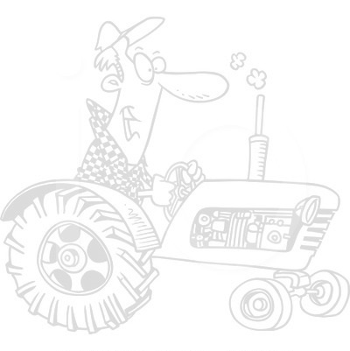
Tehnički pregled TRAKTORA i TRAKTORSKIH PRIKOLICA održati će se:
06. srpnja 2024. godine (SUBOTA),
ispred zgrade Općine Tinjan,
s početkom u 08:00 sati

- Vlasnik vozila dužan je cijelo vrijeme čekanja i obavljanja tehničkog pregleda biti uz svoje vozilo, osim dok rješava dokumentaciju za produženje registracije

- U prostoriji za rješavanje dokumentacije za produženje registracije može biti najviše jedna osoba

Za obavljanje tehničkog pregleda obavezno treba imati sa sobom:
- Osobnu iskaznicu vlasnika vozila,
- Prometnu dozvolu,
- Policu osiguranja

OPĆINA TINJAN I AUTOKLUB PAZIN

